Lehrerversuch –Sonnenuntergang im Glas – Tyndall-Effekt
Lichtstrahlen können an Objekten (hier Milchpartikel) in alle Richtungen gestreut werden, dabei hängt die Streuung von der Farbe des Lichts ab. Dieses Modellexperiment veranschaulicht das Phänomen des blauen Himmels und des roten Sonnenuntergangs und hat somit einen sehr hohen Alltagsbezug.

Materialien: Milch, Wasser, Glas, Taschenlampe, Teelöffel
Durchführung: Das Glas wird zu dreiviertel mit dem Wasser befüllt. Anschließend wird ein halber Teelöffel Milch dazugegeben und kurz umgerührt. Leuchte in einem dunklen Raum mit einer Taschenlampe durch das Glas. Halte die Taschenlampe so, dass das Licht durch das Glas auf dich scheint.
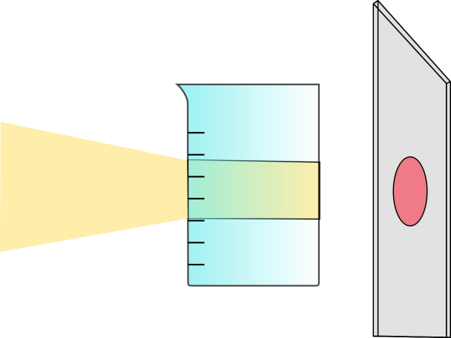
Beobachtung: Auf der Seite von der Taschenlampe sieht das milchige Wasser blau aus. Auf der gegenüberliegenden Seite sieht das milchige Wasser rot aus
Lichtbündel der Taschenlampe
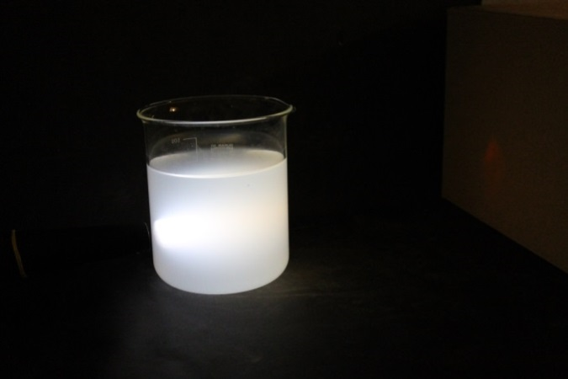
Abbildung 2 schematische Darstellung der Versuchsbeobachtung.
Abbildung 1 Modellexperiment zum Tyndall-Effekt (links: Das milchige Wasser erscheint blau; rechts: Projektion des roten Punkts.)

Deutung: Die Milch streut wie die Luftpartikel im Himmel die unterschiedlichen Farben des Lichts in alle Richtungen. Da blaues Licht stärker gestreut wird als rotes gelangt, nur das rote Licht vollkommen durch das mit Milchwasser gefülltes Glas.
Entsorgung: Die Entsorgung des Milchwassers erfolgt im Abguss.
Literatur: H. Schmidkunz, W. Rentsch, Chemische Freihandversuche, Aulis, 2011, S 42.

Statt Milch kann dieser Versuch auch mit Kaffeeweißer durchgeführt werden, allerdings ist hier die Dosierung etwas schwieriger (etwa eine Spatelspitze). Des Weiteren eignet sich dieser Versuch als Schülerexperiment.

